

ZÁKLADNÍ ŠKOLA SLOVAN, KROMĚŘÍŽ, PŘÍSPĚVKOVÁ ORGANIZACE
ZEYEROVA 3354, 767 01 KROMĚŘÍŽ

projekt v rámci vzdělávacího programu
VZDĚLÁNÍ PRO KONKURENCESCHOPNOST

ŠABLONA ČÍSLO: III/2
NÁZEV: INOVACE A ZKVALITNĚNÍ VÝUKY PROSTŘEDNICTVÍM ICT

PŘEDMĚT: Informatika
ROČNÍK: 6. ročník
TÉMA: Služby internetu
AUTOR: Mgr. Petr Droščák
DATUM
VYTVOŘENÍ: 15. 2. 2013

VY_32_INOVACE_39_PD

ANOTACE
Tato práce je určena pro žáky 6. ročníku informatiky jako studijní materiál k učivu:
Internet.
Jedná se o materiál, který představí jednotlivé služby internetu, vysvětlí jejich význam a používání. Objasní termín internetový prohlížeč, seznámí se s několika druhy internetových prohlížečů a nejméně dvěma způsoby spouštění aplikace. Materiál je doplněn o rozhovor, při kterém si žáci za pomoci učitele upřesňují pojmy.
Tento materiál mají žáci uložen na společném serveru. Při otvírání této práce se žáci seznamují a zdokonalují s programem Word 2010 a učí se jej ovládat.
Zkušenosti z pilotáže: Žáci si tento materiál pomalu osvojují. Známé a nové pojmy dostávají nový obsah a představu. Nové je pro ně také prostředí společného serveru, kde mají připraven prostor pro vlastní složky, které budou využívat v průběhu výuky nejen ICT.

SLUŽBY INTERNETU

Internet poskytuje mnoho služeb.
Nejpoužívanějšími jsou:
- WWW – systém webových stránek zobrazovaných pomocí webového prohlížeče
  - běžně používá protokol HTTP
  - pro zabezpečený přenos používá protokol HTTPS
- E-mail – elektronická pošta
  - pro přenos zpráv používá protokol SMTP
  - pro komunikaci s poštovními programy používá protokoly POP3, IMAP
- Instant messaging – online (přímá, živá) komunikace mezi uživateli
  - využívá nejrůznější protokoly
  - aplikace se někdy jmenují stejně, jako protokol (ICQ, Jabber, …)
- VoIP – telefonování pomocí Internetu
  - SIP
  - Skype – proprietární protokol
- FTP – přenos souborů
  - služba se jmenuje stejně, jako protokol
- DNS – domény (systém jmen počítačů pro snadnější zapamatování)
  - využívá stejnojmenný protokol
- sdílení souborů
  - NFS, GFS, AFS, …
  - protokol SMB – sdílení v sítích s Microsoft Windows
- připojení ke vzdálenému počítači
  - Telnet – klasický textový terminálový přístup
  - SSH – zabezpečená náhrada protokolu telnet
  - VNC – připojení ke grafickému uživatelskému prostředí
  - RDP – připojení ke grafickému uživatelskému prostředí v Microsoft Windows (proprietární protokol)
- služební protokoly
  - DHCP – automatická konfigurace stanic pro komunikaci v sítích s TCP/IP
  - SNMP – správa a monitorování síťových prvků
- a další služby a protokoly (online hry, …)

Sociální sítě
Sociální sítě se stávají novým komunikačním kanálem. Známé sociální sítě jsou:
- Facebook
- Google+
- Twitter
- Socl
- Lidé.cz
- LinkedIn
- MySpace

Prohlížení webové stránky – „surfování“.

K prohlížení webové stránky na internetu, musíme mít program, který tyto stránky umí „číst“ →

internetový prohlížeč.
Druhy internetových prohlížečů:

- Internet Explorer ,

- Mozilla Firefox ,

- Opera ,

- Google chrome .
Prohlížeč spustíme:

- dvojklikem
(na ikonku přímo na pracovní ploše)
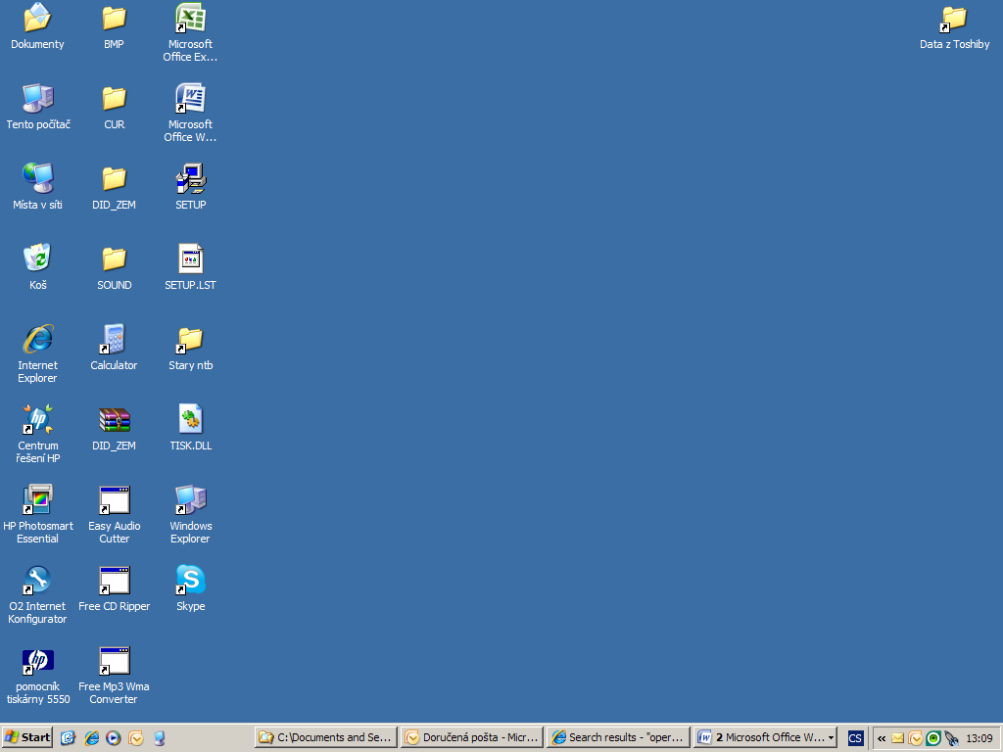

ikona Exploreru

- přes nabídku Start:
Programy Internet Explorer.
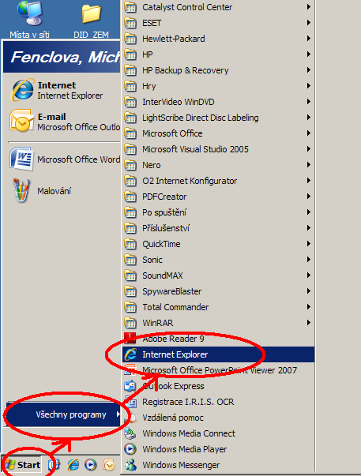

Volba a citace pramenů

Kliparty a fotografie: vlastní tvorba, www.office.microsoft.com

Text: vlastní tvorba

